1. 标定功能

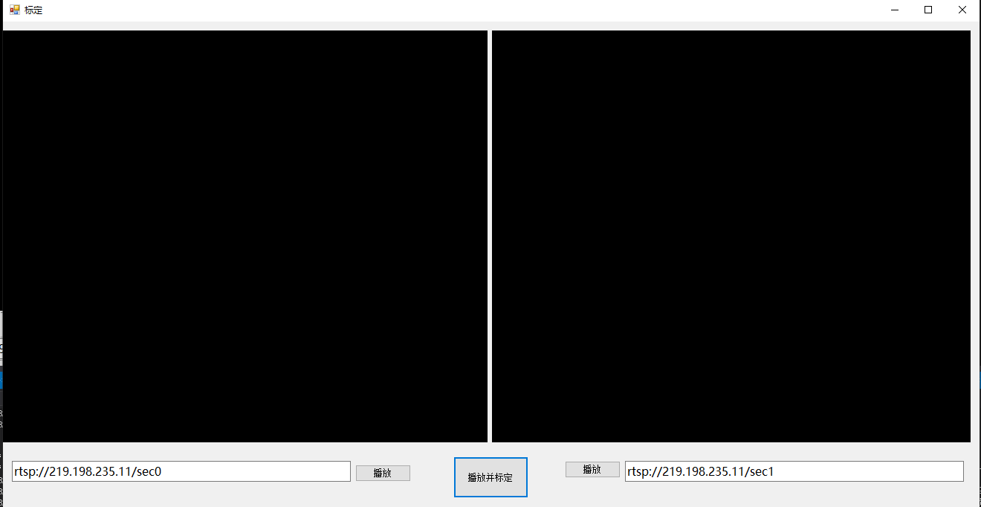

两个播放按钮分别控制不同出流屏幕，当两路流都播放时点击中间“播放并标定”按钮，将标定完成。

1. 拼接流测试功能

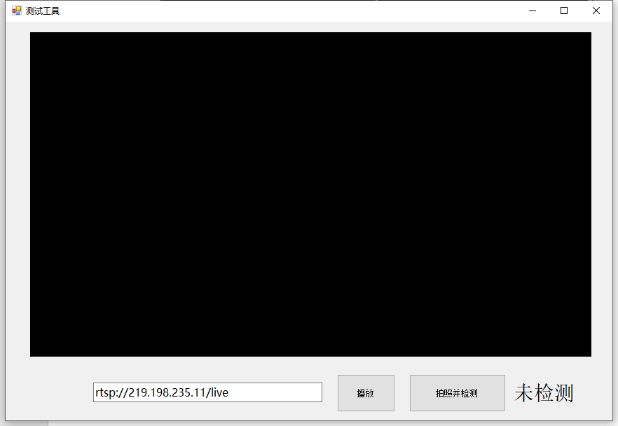

先点击“播放“，稳定播放拼接流后点击“拍照并检测”按钮，将会对所拍图片进行检测，通过显示绿色的PASS，失败显示红色的FAIL